**MASTERS WORLD CUP SEEFELD**

**18.-24. März 2023**

Der jährlich stattfindende Masters World Cup wird in dieser Saison vom SC Monte Kaolino Hirschau aus Bayern organisiert und in Seefeld in Tirol ausgetragen. Vom 18.- 24. März kämpfen Athleten ab 30 Jahre um Medaillen. Dabei sind sowohl frühere Spitzensportler als auch ambitionierten Freizeitsportler am Start.

Mehr als 900 Teilnehmerinnen und Teilnehmer aus 28 Nationen, unterteilt in jeweils 13 Altersklassen, werden dabei an den Start gehen. Fast 200 der Starter reisen dafür extra aus Übersee an und sogar aus Japan und Australien liegen Meldungen vor. Auf dem Programm stehen Einzel-Wettkämpfe in beiden Stilarten von fünf bis 30 Kilometer, sowie die Nationenstaffeln, für die sich die Sportler in ihrer Altersklasse qualifizieren können. Schirmherr der Veranstaltung ist der zweifache Gesamtweltcupsieger Tobias Angerer.

**MASTERS WORLD CUP SEEFELD**

**18.-24 March 2023**

The annual Masters World Cup is organized this season by SC Monte Kaolino Hirschau from Bavaria and is held in Seefeld in Tyrol. From March 18th to 24th, athletes aged 30 and over will fight for medals and good rankings. Both former top athletes and ambitious recreational athletes are at the start.

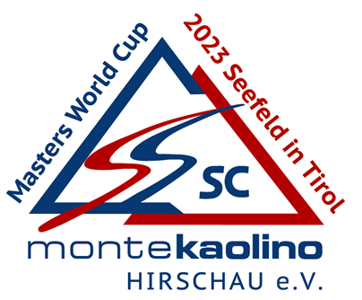More than 900 participants from 28 nations, each divided into 13 age groups, will start. Almost 200 of the starters are traveling from overseas and there are also reports from Japan and Australia. The program includes individual competitions in both styles from five to 30 kilometers, as well as national relays, for which athletes can qualify in their age group. The patron of the event is the two-time overall World Cup winner Tobias Angerer.

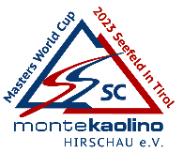infos im Detail auf

[www.mwc2023.com](http://www.mwc2023.com)

KONTAKT:

Christian Lingl

[clingl@akwauv.com](mailto:clingl@akwauv.com)

|  |  |  |
| --- | --- | --- |
| |  |  | | --- | --- | | |  | | --- | | Tel : [**+49 9622 7039 425**](tel:+49%209622%207039%20425) | | |